http://ria.ru/ratingsnews/20120828/732018752.html

Вопросы формирования рейтингов по образованию обсудят в Москве

КОНТЕКСТ
- Проблемы системы оценки качества образования обсудят в Бишкеке
- Учебный курс для специалистов в области образования открылся в РАО
- Тренинг для специалистов в области образования открылся в РАО
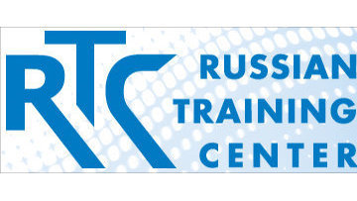
10:21 28/08/2012
МОСКВА, 28 авг – РИА Новости. Специалисты обсудят вопросы формирования и представления социальных рейтингов по образованию в средствах массовой информации в ходе вебинара, который будет проведен в режиме видеомоста на сайте Российского тренингового центра Института управления образованием Российской академии образования (РТЦ ИУО РАО) во вторник.
В ходе мероприятия планируется обсудить место общественной оценки в системе оценки качества образования, подходы к представлению результатов подобной оценки в СМИ и международные требования к формированию общественных рейтингов.
В рамках обсуждения ключевых вопросов вебинара основное внимание будет посвящено подготовленной заместителем руководителя центра социальных рейтингов Натальей Тюриной презентации уникального продукта РИА Новости – всероссийского «Рейтинга школ повышенного уровня».
Данное исследование было проведенное в прошлом году в более чем 600 школах из 8 российских регионов, включает в себя экспертную оценку лицеев, гимназий и школ с углубленным изучением предметов и дает информацию для принятия решения при выборе соответствующего образовательного учреждения. Тюрина расскажет о том, как готовился этот рейтинг, о критериях и методологии его создания, как обеспечивается его качество, почему рейтинг достоин доверия, как и почему его следует использовать на федеральном уровне.
«Данный рейтинг является, пожалуй, первым в России примером построения общественного рейтинга результатов работы школ. Важно, что данный рейтинг строится на основе комплексной оценки - учитываются не только результаты обучения школьников, но и другие критерии – доступность и условия обучения, возможность индивидуального развития», - прокомментировал ведущий вебинара, директор РТЦ ИУО РАО Игорь Вальдман.
Международный тренинговый центр по подготовке специалистов в области управления и оценки качества образования для представителей России, стран СНГ, Центральной Азии и Восточной Европы был создан в рамках Российской программы содействию развития образования на базе Института управления образованием Российской академии образования (ИУО РАО) при поддержке Всемирного банка.

